
2026年度・筑後ブロック企画
2026年度 第1回 筑後ブロック研修会
新入会員の皆様へ！
新人オリエンテーションを開催します！
ようこそ筑後ブロックへ！福岡県社会福祉士会への入会は、

〇生涯学習のスタート 〇新しい仲間づくりの場となります。
入会されたばかりの会員の皆様の不安解消や、新たな出会いの場になればと思っています。
みなさまのご参加お待ちしています。

【開催日時】 2026年7月18日（土） 14：30～18：15（受付14：00～）
【開催場所】 久留米市市民活動サポートセンター「みんくる」セミナー室
（〒830-8520 久留米市六ツ門3-11）
【定 員】 25名程度（先着順、申し込み多数の場合は新入会員を優先します。）
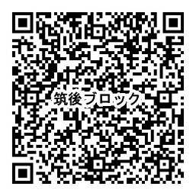
【対 象 者】 本会会員 興味のある医療・福祉従事者 学生
【参 加 費】 無料
【申込方法】 右のQRコードからお申し込みください。
※申込締切日後正式な案内をいたします。
【申込締切】 2026年7月11日（土）

【プログラム】
- 福岡県社会福祉士会/筑後ブロックの活動について
会の概要や筑後ブロックの活動について紹介します。
②基礎研修の説明・案内
受講することで、認定社会福祉士取得にもつながります。
- ぱあとなあ福岡について

成年後見人としての活動紹介を行います。
④災害支援委員会について

災害支援委員会とは？ 概要説明を行います。
⑤価値感グループワーク
毎年好評のグループワーク。今年も実施予定です！
★19：00より交流会を開催いたします♪ ※交流会のみの参加も可能です。
会場：まるじょう 参加費：5,000円程度
（〒830-0047 久留米市津福本町２２４−１/西鉄聖マリア病院前駅近く/近隣のパーキングを利用してください。）
【お問い合わせ・申込先】
公益社団法人福岡県社会福祉士会 事務局 﨑村
〒８１２－００１１ 福岡市博多区博多駅前３－９－１２アイビーコートⅢビル５F
TEL ０９２－４８３－２９４４ E-mail info@facsw.or.jp

